- Основне меню + меню товариства
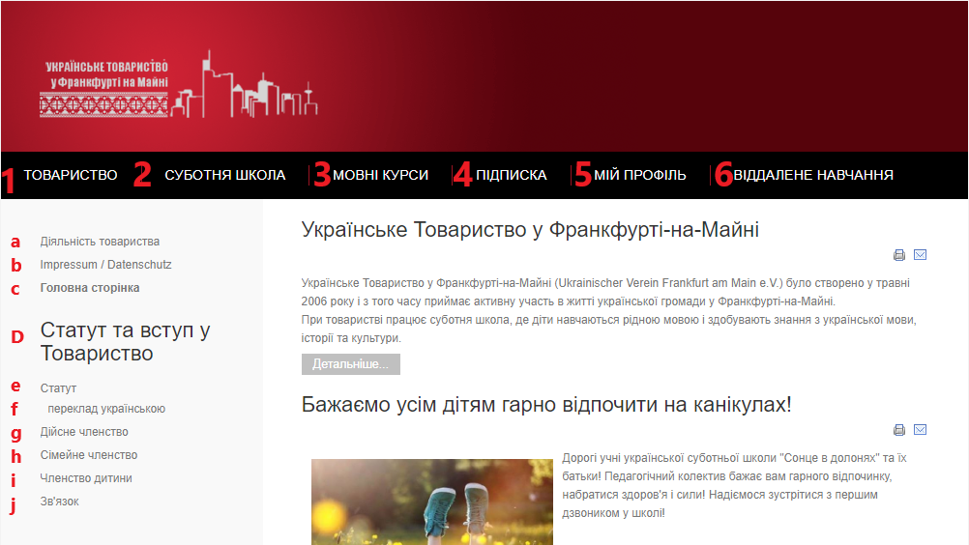
1 Verein
2 Samstagsschule
3 Sprachkurse
4 Newsletter
5 Mein Profil
6 Fernlehre

a Tätigkeit des Vereins
b Impressum / Datenschutz
c Homepage

D Satzung und Aufnahmeanträge

e Satzung
f ukrainische Übersetzung
g (Ordentliche) Mitgliedschaft
h Familienmitgliedschaft
i Kindermitgliedschaft
j Kontakt

- Меню школи
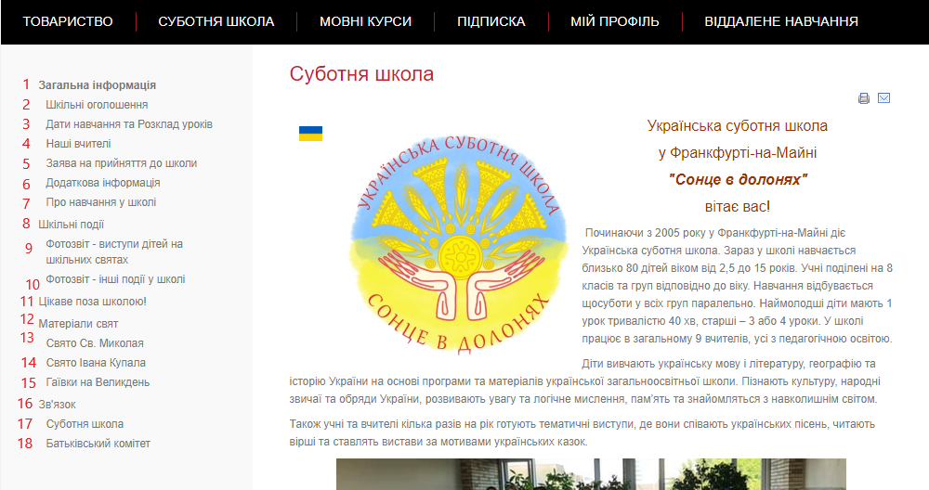
1 Allgemeine Information
2 Schulankündigugen
3 Lehrtermine und Stundenplan
4 Unsere Lehrer
5 Aufnahmenatrag
6 Zusätzliche Informationen
7 Über die Lehre in der Schule
8 Schulereignisse
9 Fotobericht – Kinderaufführungen auf den Schulfesten
10 Fotobericht – andere Schulereignisse
11 Interessantes außerhalb der Schule
12 Materialien für die Feste
13 Nikolaustag
14 Iwan-Kupala-Tag
15 Hajivky – Osternlieder
16 Kontakt
17 Samstagsschule
18 Elternbeirat

- Пункт меню «Підписка»
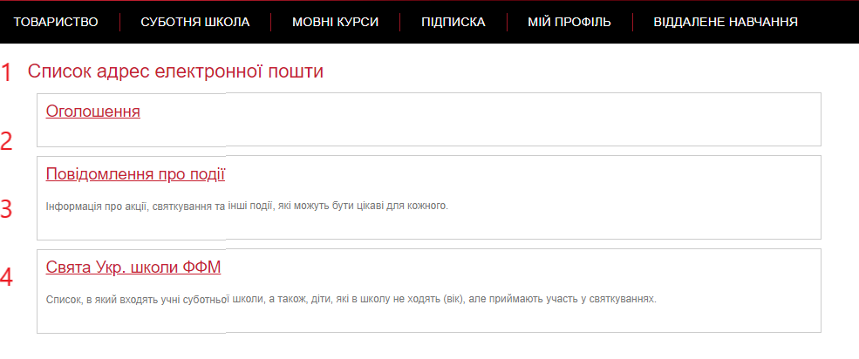
1 Liste der Email-Adressen
2 Ankündigungen
3 Mitteilugen über Ereignisse
(Informationen zu Wohltätigkeitsveranstaltungen, zu Feiern sowie zu anderen Ereignissen, die für jeden interessant sein können)
4 Feste der ukrainischen Schule in Frankfurt am Main
(Liste der Kinder, die die Mitglieder der ukrainischen Samstagsschule sind sowie der anderen Kinder, die die Schule nicht besuchen (Alter), jedoch an den Feiern teilnehmen.)

- Пункт меню «Мій профіль»
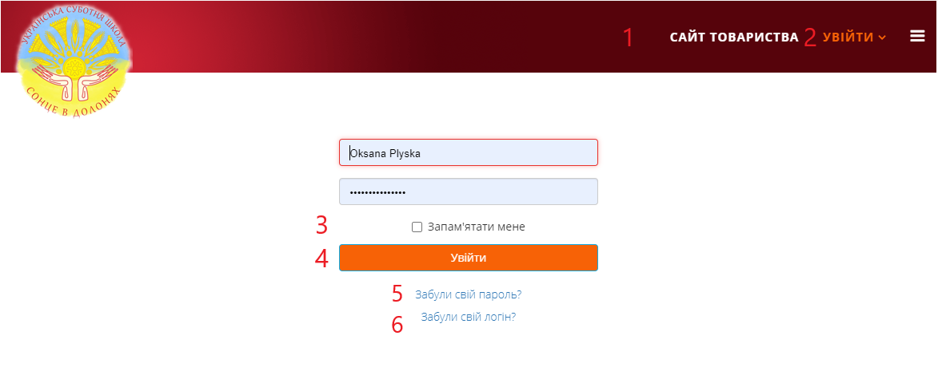
1 Homepage des Vereins
2 Anmelden
3 Angemeldet bleiben
4 Anmelden
5 Passwort vergessen?
6 Login vergessen?

- Пункт меню «Віддалене навчання»
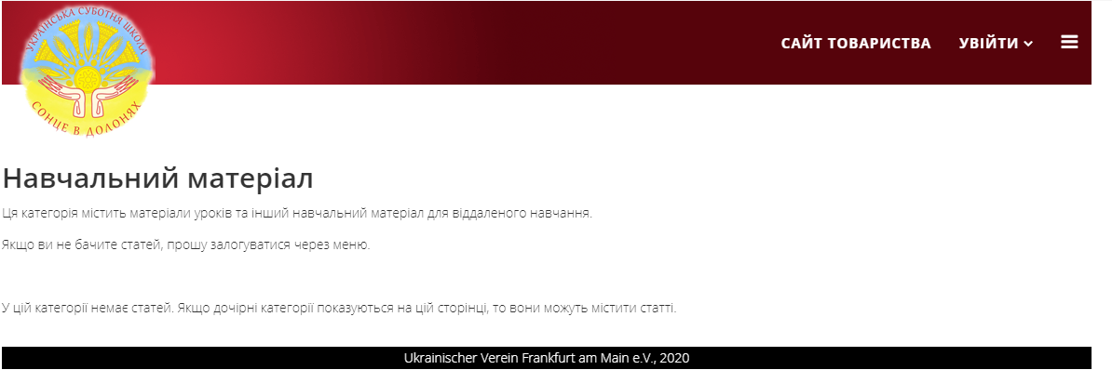
Lernmaterialien

Diese Kategorie enthält Unterrichtsmaterialien sowie andere Lehrmaterialien für die Fernlehre.
Wenn Sie die Artikel nicht sehen können, melden Sie sich bitte an.

In dieser Kategorie sind keine Artikel vorhanden. Wenn auf dieser Seite die Tochterkategorien zu sehen sind, können diese die Artikel enthalten.

- Інформація про товариство (Діяльність товариства)
Українське Товариство у Франкфурті-на-Майні (Ukrainischer Verein Frankfurt am Main e.V.) було створено у травні 2006 року і з того часу приймає активну участь в житті української громади у Франкфурті-на-Майні. При товаристві працює суботня школа, де діти навчаються рідною мовою і здобувають знання з української мови, історії та культури.  Окрім того Товариство проводить спільні акції разом з парафією української греко-католицької церкви у Франкфурті-на-Майні та Генеральним Консульством України у Франкфурті-на-Майні.  Історія створення товариства є доволі цікавою. Ще у 2005 році українська громада, а власне молоді українці, представники так званої "четвертої хвилі" еміграції при сприянні Генерального Консульства України у Франкфурті-на-Майні (на той час представником консульства була пані Ірина Тибінка), започаткували суботню школу, у якій діти українців змогли б вивчати українську абетку, мову, письмо, знайомитися з українською культурою.  Але майже зі самого початку ми зіткнулися з однією важливою проблемою - відсутністю приміщення для занять для двох, на той час, груп дітей. Близько 6 місяців заняття проходили по домівках вчителів, але було зрозуміло, що довго так тривати не може. А без юридичної особи винайняти приміщення є дуже важко, особливо коли взяти до уваги ситуацію в Німеччині зі страхуванням відповідальності, виплатою гонорарів вчителям...  І тоді було прийнято рішення про створення неприбуткової організації, яка б і взяла на себе весь тягар юридичних питань та проблем пов'язаних зі школою. Та коли почали формулювати цілі організації, стало зрозуміло, що обмежуватися лише суботньою школою не можна.  З того часу пройшло вже більше часу. Нам вдалося налагодити стабільне функціонування суботньої школи, почавши з 2-ох груп, зразу ж розширивши ще на одну і досягнувши на сьогоднішній день 6 шкільних класів та 3 дошкільних груп. На протязі першого року заняття дітей проходили у приміщеннях німецької католицької парафії St.Raphael, за що особлива подяка отцеві Diehl. Але з відкриттям нової, четвертої, групи були змушені шукати нове приміщення і завдячуючи допомозі о. Романа Лірки, п. Марка Томашека та пані Dr. Brigitta Sassin ми отримали можливість проводити заняття у приміщенні Katholische Familienbildung Frankfurt Nordweststadt. На сьогоднішній день суботня школа отримала в безкоштовну оренду від міськради Франкфурту-на-Майні приміщення для навчання у Julius-Leber-Schule. Кількість діток, що ходять до школи, зростає з кожним роком.  Також при Товаристві, окрім школи для дітей, функціонує бібліотека, де читачі можуть винаймати книжки українською мовою. Частину літератури нам передало Генеральне консульство, але основні надходження - це допомога наших друзів. | Ukrainischer Verein Frankfurt am Main e.V. wurde im Mai 2006 gegründet und ist seitdem aktiv am Leben der ukrainischen Gemeinde in Frankfurt am Main beteiligt. Die Gesellschaft hat eine Samstagsschule, in der die Kinder haben die Möglichkeit, in ihrer Muttersprache zu lernen und Kenntnisse über die ukrainische Sprache, Geschichte und Kultur zu erwerben.  Darüber hinaus führt der Verein gemeinsam mit der Pfarrei der ukrainischen griechisch-katholischen Kirche in Frankfurt am Main und dem Generalkonsulat der Ukraine in Frankfurt am Main gemeinsame Wohltätigkeitsveranstaltungen durch.  Die Geschichte der Entstehung des Vereins ist sehr interessant. Bereits im Jahr 2005 hat die ukrainische Gemeinschaft, insbesondere die jungen Ukrainer, Vertreter der sogenannten "vierten Migrationswelle", mithilfe der Unterstützung des ukrainischen Generalkonsulats in Frankfurt am Main (zu dieser Zeit vertrete Frau Iryna Tybinka das Konsulat) eine Samstagsschule gegründet. In der Schule konnten die ukrainischen Kinder das Alphabet, die ukrainische Sprache sowie das Schreiben lernen und die ukrainische Kultur kennenlernen.  Fast von Anfang an standen wir vor einem bedeutsamen Problem: Es gab nämlich keine Klassenräume damals für zwei Kindergruppen. Etwa 6 Monate lang wurde bei den Lehrern zu Hause unterrichtet. Es war jedoch klar, dass dies nicht lange dauern konnte. Ohne die juristische Person ist es sehr schwierig, einen Raum zu mieten, besonders wenn man an die Haftpflichtversicherung sowie Honorarauszahlung für Lehrer denkt…  Dann wurde beschlossen, eine gemeinnützige Organisation zu gründen. Diese würde die gesamte Belastung durch die rechtlichen Fragen und Probleme, die mit der Schule im Zusammenhang stehen, übernehmen. Als die Ziele der Organisation jedoch endgültig formuliert wurden, hat sich ergeben, dass man sich nicht nur auf die Samstagsschule nicht beschränken darf.  Seitdem ist viel Zeit vergangen. Wir haben es geschafft, die stabile Tätigkeit der Samstagsschule sicherzustellen. Wir haben mit 2 Gruppen angefangen, die sofort auf eine dritte erweitert wurden. Bis jetzt haben wir 6 Schulklassen und 3 Vorschulgruppen errichtet. Im ersten Jahr fand der Unterricht in der deutschen katholischen Pfarrei St. Raphael statt. Dafür sagen wir ein besonderer Dank dem Pfarrer Diehl. Mit der Eröffnung einer neuen, vierten Gruppe war die Schule jedoch gezwungen, nach einem neuen Raum zu suchen. Dank der Hilfe von Pfarrer Roman Lirka, von Herrn Marko Tomashek und von Frau Dr. Brigitta Sassin hatten wir die Möglichkeit, die Kurse an der Katholischen Familienbildung Frankfurt Nordweststadt abzuhalten. Heutzutage findet der Unterricht in der Julius-Leber-Schule statt, die Räumigkeiten wurden dem Verein kostenlos von AMKA und Stadtschulamt zur Verfügung gestellt.  Neben der Schule für Kinder verfügt der Verein über eine Bibliothek, in der die kleinen Leser die Bücher auf Ukrainisch ausleihen können. Ein Teil der Bücher wurde uns vom Generalkonsulat zur Verfügung gestellt. Jedoch liefern uns unsere Freunde den bedeutendsten Anteil der Bücher.

- Два тижні без війни

Цього року вже учетверте ми приймали дітей у Франкфурті в рамках програми "Два тижні без війни 2019". Це було дуже символічно, приймати дітей у День незалежності України. До цього свята діти підготували флешмоб з танцем, який продемонстрували на площі Römer - "Україна це Європа!"  На площі дітей вітали генеральна консулка України у Франкфурті-на-Майні пані Алла Польова з колективом консульства, отець Роман Лірка - парох Української греко-католицької громади у Франкфурті-на-Майні, а також небайдужі українці з міста та околиць! | In diesem Jahr haben wir bereits zum vierten Mal die Kinder im Rahmen des Programms "Zwei Wochen ohne Krieg 2019" in Frankfurt empfangen. Es war sehr sinnbildlich, die Kinder am Unabhängigkeitstag der Ukraine hier begrüßen zu dürfen. Für den Feiertag haben die Kinder den Flashmob mit einem Tanz vorbereitet, der auf dem Römerplatz aufgeführt wurde. "Ukraine ist Europa!"  Die Generalkonsulin der Ukraine in Frankfurt am Main Frau Alla Polyova hat zusammen mit den Mitarbeitern des Konsulats die Kinder auf dem Römerplatz begrüßt. Pfarrer Roman Lirka, der Pfarrer der ukrainischen griechisch-katholischen Gemeinde in Frankfurt am Main sowie die Ukrainer der Stadt und der Umgebung haben sich zur Begrüßung ebenso angeschlossen!

- Конкурс «Моворгай»

Цього року вдруге Спілка українських освітян діаспори оголосила міжнародний конкурс «Мовограй» серед юних перекладачів з іноземної на українську мову та навпаки, для учнів українських шкіл за кордоном. І знову серед призерів конкурсу наші учні старших класів (8го, 5го та 4го) української суботньої школи «Сонце в долонях» у Франкфурті-на-Майні.  Списки призерів у різних номінаціях дивіться далі: | In diesem Jahr hat die Union der ukrainischen Pädagogen der Diaspora zum zweiten Mal einen internationalen Wettbewerb "Movohrai" für junge Übersetzer aus einer Fremdsprache ins Ukrainische und umgekehrt für Schüler ukrainischer Schulen im Ausland angekündigt. Zu den Gewinnern des Wettbewerbs zählen auch die Schüler der 8., der 5. und der 4. Klassen unserer ukrainischen Samstagsschule "Sonne in den Händen" in Frankfurt am Main.  Siehe unten die Listen der Gewinner in verschiedenen Kategorien:

- Вертеп

26 січня 2020 року о 13:00 годині відбувся виступ Вертепу від 4-5 класів Української суботньої школи "Сонце в долонях" | Am 26. Januar 2020 um 13:00 Uhr fand die Aufführung des Verteps statt, das von den Schülern der 4-5 Klassen der ukrainischen Samstagsschule "Sonne in den Händen" vorbereitet wurde.

- Святий Миколай

Традиційно, як щороку, до нашої української суботньої школи "Сонце в долонях" у Франкфурті-на-Майні 21 грудня 2019 року завітав святий Миколай. Дошкільнята та учні молодшої школи приготували чудовий виступ з піснями, віршами, та танцями. Миколай приніс чудові дарунки: святкові горнятка та веселі карамелі. | Wie jedes Jahr, besuchte der heilige Nikolaus auch 2019 am 21. Dezember unsere ukrainische Samstagsschule "Sonne in den Händen" in Frankfurt am Main. Vorschulkinder und Grundschüler haben eine wundervolle Aufführung mit Liedern, Gedichten und Tänzen vorbereitet. Nikolaus brachte die großartigen Geschenke mit: Weihnachtsbecher und „Veseli Karameli“ (Bezeichnung einer Marke von ukrainischen Karamellen).

- Перший дзвоник

Українська суботня школа "Сонце в долонях" у Франкфурті-на-Майні" розпочала навчальний рік 2019-20 з 31 серпня 2019 року традиційним святом Першого дзвоника! | Die ukrainische Samstagsschule "Sonne in den Händen" in Frankfurt am Main hat am 31. August 2019 das Schuljahr 2019-20 mit dem traditionellen Wissenstag begonnen!

- Букварик

26 травня 2019 року Українська суботня школа "Сонце в долонях" завершила навчальний рік усешкільним заключним святом, об'єднавши свято "Прощання з Буквариком" 1-го класу з урочистість "Останнього двоника", видачею дипломів та грамот усім учням, а також надало можливість талановити учнями виступити з індивідуальними номерами. Простора зала Заальбау у Борнхайм дала можливість запросити усіх бажаючих на свято. На святі були присутні більше 70 учнів, наші вчителі, їх батьки та родичі і друзі. Учні виступали з гордістю з великої сцена, а батьки частували нас неймовірним розмаїттям страв! Дякуємо усім, хто приготував це свято, та усім, хто розділив з нами цю радісну подію!!! | Am 26. Mai 2019 beendete die ukrainisch e Samstagsschule "Sonne in den Händen" das Schuljahr mit einer Abschlussfeier. Die Feier vereinigte "Abschied mit Bukvaryk" der 1. Klasse mit dem Fest "Last Bell".  An diesem Tag wurden ebenso die Diplome und Zertifikaten an alle Schüler eingereicht. Das Fest bot den begabten Schülern die Möglichkeit an, mit individuellen Aufführungen auf der Bühne aufzutreten. Die geräumige Saalbauhalle in Bornheim ermöglichte es, alle Interessierten zur Feier einzuladen. An der Feier nahmen mehr als 70 Schüler, unsere Lehrer, ihre Eltern sowie Verwandte und Freunde teil. Die Schüler traten mit Stolz auf der großen Bühne auf. Die Eltern verwöhnten uns mit einer unglaublichen Auswahl an Gerichten! Vielen Dank an alle, die dieses Fest vorbereitet haben, und an alle, die das fröhliche Ereignis mit uns geteilt haben!!!

Суботня школа
- Шкільні оголошення:

Суботня школа "Сонце в долонях" в умовах карантину  В умовах карантину навчання продовжувалося максимально ефективно в дистанційному онлайн режимі.  Проводилися відео уроки, надавався матеріал через електронну комунікацію, домашні завдання у підручниках та зошитах. Для старшик класів, починаючи від 4го, було розроблено внутрішню інтернет сторінку, з доступом для учнів та вчителів, на якій вчителі щосуботи викладали матеріали уроків, домашні завдання, а також мали можливість проводити онлайн тестування засвоєних знань. | Samstagsschule "Sonne in den Händen" unter der Quarantäne  Die Lehre unter der Quarantäne wurde möglichst effektiv als Online-Unterricht fortgesetzt.  Es wurden Videokurse durchgeführt, Material wurde elektronisch bereitgestellt, als Hausaufgaben wurden die Aufgaben aus Lehrbüchern gegeben. Für die älteren Klassen (für Schüler ab der 4. Klasse) wurde eine interne Website mit dem Zugang für Schüler und Lehrer entwickelt. Auf der Website haben unsere Lehrer die Unterrichtsmaterialien sowie die Hausaufgaben hochgeladen. Außerdem gab es die Möglichkeit, jeden Samstag Online-Tests zur Prüfung des neuen Wissens durchzuführen.

Бажаємо усім дітям гарно відпочити на канікулах!  Дорогі учні української суботньої школи "Сонце в долонях" та їх батьки! Педагогічний колектив бажає вам гарного відпочинку, набратися здоров'я і сили! Надіємося зустрітися з першим дзвоником у школі! | Wir wünschen allen Kindern erholsame Ferien!  Liebe Schüler der ukrainischen Samstagsschule "Sonne in den Händen" und ihre Eltern!  Die Lehrer der Schule wünschen euch eine gute Erholung und bleibt gesund! Wir hoffen, in das neue Schuljahr mit dem Wissenstag in der Schule zu rutschen!

У нас 80 учнів!!!  другого півріччя 2018/19 навчального року наша школа налічує 80 учнів!!! Вітаємо нових школярів!!!  Вітаємо педагогічний колектив та бажаємо школі подальшого зростання!!!  Від часу створення школи 2005 року ми невпинно зростаємо: | Wir haben 80 Schüler!!!  Ab der zweiten Hälfte des Schuljahres 2018/19 zählt unsere Schule 80 Schüler auf!!!  Herzlichen Glückwunsch an die neuen Kinder!!!  Herzlichen Glückwunsch an das Lehrpersonal! Wir wünschen der Schule ein weiteres Wachstum!!!  Seit der Gründung der Schule im Jahr 2005 sind wir stetig gewachsen:

Наплічники з емблемою школи  Дорогі друзі!  У нас ви можете придбати наплічники з емблемою школи.  Для дошкільнят - малий - 8 євро  Для школярів - великий - 15 євро  Запитуйте у батьківського комітету.  Носіть з задоволенням! | Rücksäcke mit dem Schullogo  Liebe Freunde!  Bei uns können Sie die Rucksäcke mit dem Schullogo kaufen.  Für Vorschulkinder – kleiner Rucksack – 8 Euro  Für Schulkinder – großer Rucksack – 15 Euro  Fragen Sie das Elternbeirat nach, wenn Sie einen Rucksack anschaffen möchten.  Tragen Sie die Rücksäcke mit Vergnügen!

Шкільна бібліотека  Дорогі друзі!  А чи знали ви що у нашій школі є дитяча бібліотека, що налічує близько 500 книжок? Ні ?  Запитуйте у вчителів школи за адресою: schule@ukraine-frankfurt.de. На час карантину чи канікул - пропонуємо послугу "книга поштою"!  Не забудьте повернути книжку після прочитання !  У додатку список книжок наявних у бібліотеці: Каталог бібліотеки | Schulbibliothek  Liebe Freunde!  Wussten Sie, dass unsere Schule eine Kinderbibliothek mit etwa 500 Büchern hat? Nein?  Stellen Sie diesbezüglich Ihre Fragen an unsere Lehrer (schule@ukraine-frankfurt.de). Für die Quarantäne- oder Urlaubszeit bieten wir den Service "Buch per Post" an!  Vergessen Sie bitte nicht, das Buch nach dem Lesen zurückzugeben!  Im Anhang finden Sie eine Liste der in der Bibliothek verfügbaren Bücher: Bibliothekskatalog.pdf

- Дати навчання та Розклад уроків 2020-2021

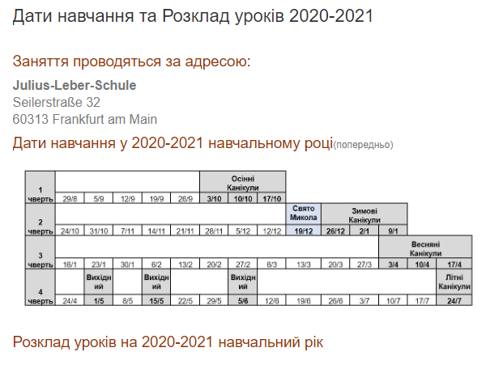

1 Vierteljahr |  |  |  |  |  | Herbstferien
1 Vierteljahr | 29/08 | 5/9 | 12/9 | 19/9 | 26/9 | 3/10 | 10/10 | 17/10
2 Vierteljahr |  |  |  |  |  |  |  |  | Nikolaus-tag | Winterferien
2 Vierteljahr | 24/10 | 31/10 | 7/11 | 14/11 | 21/11 | 28/11 | 5/12 | 12/12 | 19/12 | 26/12 |  | 2/1 | 9/1
3  Vierteljahr |  |  |  |  |  |  |  |  |  |  |  |  | Frühlingsferien
3  Vierteljahr | 16/1 | 23/1 | 30/1 | 6/2 | 13/2 | 20/2 | 27/2 | 6/3 | 13/3 | 20/3 | 27/3 |  | 3/4 | 10/4 | 17/4
4  Vierteljahr |  | Feier-  tag |  | Feier-  tag |  |  | Feier-  tag |  |  |  |  |  |  |  | Sommer-ferien
4  Vierteljahr | 24/4 | 1/5 | 8/5 | 15/5 | 22/5 | 29/5 | 5/6 | 12/6 | 19/6 | 26/6 | 3/7 |  | 10/7 | 17/7 | 24/7

Schultermine und Stundenplan 2020-2021

Der Unterricht findet unter der folgenden Adresse statt:

Schultermine 2020-2021 (voraussichtlich)

1 Vierteljahr Herbstferien
2 Vierteljahr Nikolaustag Winterferien
3 Vierteljahr Frühlingsferien
4 Vierteljahr Feiertag Feiertag Feiertag Sommerferien

Stundenplan 2020-2021

- Наші вчителі

Unsere Lehrer

- Роксоляна Рахлецька  Директорка школи  (01.07.2020-01.07.2021 – у відпустці за станом здоров*я)  - Олена Гнатюк  Виконуюча обов'язки директора школи 1.07.2020 - 1.07.2021  Українська мова та література у старших класах  - Уляна Федів  Заступниця директорки з організаційних питань  - Наталія Бухольц  Художній переклад з німецької на українську мову  - Тетяна Вальдхайм  Українська мова та читання у молодшій школі  Народознавство  Творчий гурток  - Олена Завалецька  Географія України  Народознавство  - Наталія Костюченков  Українська мова та читання у молодшій школі  Гурток Українського танцю  - Ольга Мазур  Народознавство у дошкільних групах  Гурток розвиваючих ігор  - Марина Маліновська  Українська мова та читання у молодшій школі  - Оксана Меліхова  Розвиток мовлення та народознавство у дошкільних групах  - Людмила Мурад  Українська мова та читання у молодшій школі  - Станіслав Політило  Історія України  - Ірина Фельде  Українська мова та література у старших класах  Театр | - Roksolana Rakhletska  Schulleiterin  01.07.2020-01.07.2021 – im Urlaub aufgrund des Gesundheitszustands  - Olena Gnatiuk  Stellvertreterin der Schulleiterin 01.07.2020-01.07.2021  Ukrainische Sprache und Literatur für Oberstufe  - Ulyana Fediv  Stellvertreterin der Schulleiterin (organisatorische Fragen)  - Natalia Buchholz  Übersetzung literarischer Texte von Deutschen ins Ukrainische  - Tetyana Waldheim  Ukrainische Sprache und Lesensunterricht in der Grundschule  Ethnographie  Kreativunterricht  - Olena Zavaletska  Ukrainische Erdkunde  Ethnographie  - Natalia Kostyuchenkow  Ukrainische Sprache und Lesensunterricht in der Grundschule  Ukrainischer Tanzunterricht  - Olga Mazur  Ethnographie für Vorschulkindsgruppen  Lernspielunterricht  - Мaryna Malinovska  Ukrainische Sprache und Lesensunterricht in der Grundschule  - Oksana Melikhova  Sprachenentwicklung und Ethnographie für Vorschulkindsgruppen  - Luydmula Murad  Ukrainische Sprache und Lesensunterricht in der Grundschule  - Stanislav Politylo  Ukrainische Geschichte  - Inna Felde  Ukrainische Sprache und Literatur für Oberstufe  Theater

Zusätzliche Informationen

Для молодших груп:  простий олівець  кольорові олівці  папка - скорозшивач  ножиці, клей-олівець, кольоровий папір та захисний одяг для ручної праці ( іноді )  Для шкільних класів:  плівка для обгортання підручників  2 прості олівці, ґумка, гострилка, лінійка  кольорові олівці та фломастери  зошит А4 з чистими аркушами  зошит у косу лінійку (можна придбачи у школі)  папка - скорозшивач (1 -2 )  ножиці, клей-олівець, кольоровий папір та захисний одяг для ручної праці ( іноді )  Робочі зошити, прописи, контурні карти та інші матеріали необхідні для навчального процесу будуть закуплені школою централізовано. Батьки відшкодовують витрати школі за надані навчальні матеріали.  Підручники надаються школою учням у тимчасове користування. Книжки отримані на початку навчального року повинні бути акуратно обгорнені і мають бути повернуті у належному стані у кінці року. При необхідності, знищені підручники потрібно відремонтувати. У разі неможливості - батьки несуть відповідальність та відшкодування затрат на придбання нового підручника. | Für jüngere Gruppen:  Bleistift  Buntstifte  Mappe  Schere, Klebestift, Farbpapier und Schutzkleidung für Kunsthandwerk (ab und zu)  Für Schulklassen:  Cover für Lernbücher  2 Bleistifte, Radiergummi, Spitzer, Lineal  Buntstifte und Marker  A4-Heft mit leeren Blättern  Liniertes Heft (mit schrägen Linien; kann in der Schule gekauft werden)  Mappe (1-2 Stück)  Schere, Klebestift, Farbpapier und Schutzkleidung für Kunsthandwerk (ab und zu)  Arbeitshefte, Übungshefte, Konturkarten und andere Materialien, die für den Lernprozess benötigt werden, werden von der Schule für alle gekauft. Die Eltern erstatten der Schule die Kosten für die zur Verfügung gestellten Materialien.  Die Schule stellt den Schülern alle Lehrbücher zur vorübergehenden Verwendung zur Verfügung. Die Bücher, die zum Beginn des Schuljahres an die Schüler gegeben wurden, müssen sorgfältig in das Cover verpackt werden und am Ende des Schuljahres im guten Zustand zurückgegeben werden. Bei Bedarf müssen die kaputten Lehrbücher repariert werden. Wenn ein Buch nicht mehr repariert werden kann, tragen die Eltern die Verantwortung und sollen die Kosten für den Kauf eines neuen Buches erstatten.

Оплата  Оплата за навчання складається з оплати за уроки та гуртки і оплати за розхідні матеріали.  Оплата за уроки здійснюється відповідно до затвердженого розкладу впродовж всього часу дії договору про навчання у школі  Батьки можуть змінювати рішення про відвідування гуртків по закінченню півріччя.  Оплата за уроки і гуртки вноситься наперед за півріччя і не залежить від того, чи дитина була присутня на уроці (занятті гуртка).  Рахунок на оплату виставляється Скарбником Товариства і пересилається електронною поштою, яка вказана у договорі про навчання.  Оплата проводиться протягом 2 тижнів після отримання рахунку; у випадку несвоєчасної оплати Товариство залишає за собою право нараховувати штраф за нагадування. | Bezahlung  Die Bezahlung der Unterrichte beinhaltet den Betrag für die Unterrichte sowie für Zusatzunterrichte und den Betrag für die benötigten Lernmaterialien.  Die Bezahlung des Unterrichts erfolgt gemäß dem genehmigten Plan während der gesamten Dauer des Schulvertrages  Eltern können entscheiden, ob ihre Kinder am Zusatzunterricht teilnehmen werden. Am Ende des Halbjahrs kann die Entscheidung geändert werden.  Die Bezahlung für den Unterricht sowie für den Zusatzunterricht erfolgt für sechs Monate im Voraus. Sie hängt nicht davon ab, ob das Kind beim Unterricht anwesend war.  Die Zahlungsrechnung wird vom Schatzmeister des Vereins ausgestellt und per E-Mail, die im Ausbildungsvertrag angegeben ist, versandt.  Die Zahlung erfolgt innerhalb von 2 Wochen nach Erhalt der Rechnung; Im Falle einer verspäteten Zahlung behält sich das Unternehmen das Recht vor, eine Vertragsstrafe zu erheben.
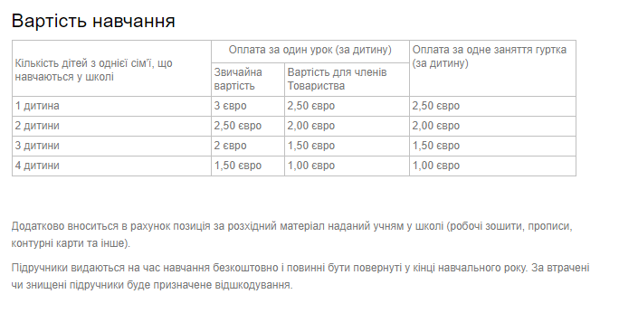

Kosten für den Unterricht
Anzahl der Kinder aus einer Familie, die in der Schule lernen | Betrag für einen Unterricht (pro Kind) |  | Betrag für einen Zusatzunterricht (pro Kind)
 | Regulärer Betrag | Betrag für Mitglieder des Vereins | Betrag für einen Zusatzunterricht (pro Kind)
1 Kind | 3 Euro | 2,50 Euro | 2,50 Euro
2 Kinder | 2,50 Euro | 2 Euro | 2 Euro
3 Kinder | 2 Euro | 1,50 Euro | 1,5 Euro
4 Kinder | 1 Euro | 1 Euro | 1 Euro

Darüber hinaus sind in der Rechnung die Kosten für Lernmaterialien enthalten, die den Schülern in der Schule zur Verfügung gestellt werden (Arbeitshefte, Übungshefte, Konturkarten usw.).

Lehrbücher werden während der Studienzeit kostenlos zur Verfügung gestellt und müssen am Ende des Schuljahres zurückgegeben werden. Für verlorene oder kaputt gegangene Lehrbücher wird eine Entschädigung gewährt.
Правила поведінки дітей у школі  Сніданок діти приносять з дому і можуть його їсти у відповідних приміщеннях.  Батьки приводять дітей до школи за 10 хвилин до початку уроків та забирають по закінченні уроків, згідно з розкладом. Вчителі забирають та передають учнів перед воротами школи.  Офіційні заходи школи (свята, виступи, поїздки, тощо) є обов’язковим елементом навчального процесу. Про неможливість дитини бути пристуньою з поважної причини батьки повідомляють заздалегідь.  Учні зобов’язані:  оволодівати знаннями та вміннями відповідно до Програми;  не пропускати уроки без поважних причин;  старанно виконувати домашні завдання;  дбайливо ставитись до майна школи і особистого майна;  дорожити честю школи, дотримуватися моральних та етичних норм поведінки;  у разі порушення обов’язків до учнів можуть бути застосовані наступні засоби впливу: усне попередження; догана; виключення зі школи (за рішенням педагогічної ради); | Verhaltensregeln für Kinder in der Schule  Kinder bringen das Frühstück von zu Hause mit und können es in den entsprechenden Räumen verspeisen.  Die Eltern bringen ihre Kinder 10 Minuten vor Unterrichtsbeginn zur Schule und holen sie nach dem Unterricht gemäß dem Stundenplan ab. Die Lehrer empfangen und übergeben die Schüler an den Schultoren.  Formelle Schulaktivitäten (Feiertage, Aufführungen, Ausflüge usw.) sind ein obligatorischer Bestandteil des Lernprozesses. Die Eltern müssen uns über die Abwesenheit des Kindes im Voraus informieren.  Pflichten der Schüler:  Kenntnisse und Fähigkeiten gemäß dem Programm zu erwerben;  Unterricht ohne triftige Gründe nicht verpassen;  die Hausaufgaben fleißig erledigen;  sich um Schul- und persönliches Eigentum sorgfältig kümmern;  die Ehre der Schule schätzen, sich an die moralischen und ethischen Verhaltensnormen halten;  Im Falle einer Verletzung der Pflichten können gegenüber den Schülern die folgenden Einflussmöglichkeiten angewendet werden: mündliche Verwarnung; Verweis; Ausschluss aus der Schule (durch Entscheidung des Pädagogischen Rates);

Інші правила  Урок в українській школі триває 40 хвилин.  Про поступлення до школи подається заява на ім‘я директора.  Про вибуття зі школи подається заява на ім‘я директора за 1 місяць.  Про зміни в процесі навчання буде повідомлятися на сторінці товариства у відділі «Суботня Школа».  Кожна сім`я зобов`язується чергувати в приміщенні, яке винаймає школа згідно до графіку наданому батьківським комітетом. | Andere Regeln  Ein Unterricht in der ukrainischen Schule dauert 40 Minuten.  Ein Antrag auf die Zulassung zur Schule wird bei der Schulleiterin eingereicht.  Ein Antrag auf den Schulabbruch wird ein Monat im Voraus bei der Schulleiterin eingereicht.  Änderungen im Lernprozess werden auf der Home Page des Vereins im Bereich "Samstagsschule" bekannt gegeben.  Jede Familie ist dazu verpflichtet, in den von der Schule gemieteten Räumlichkeiten gemäß dem vom Elternbeirat festgelegten Plan den Dienst zu haben.

Über die Lehre in der Schule
Ми вивчаємо у 4 класі Івана Франка на уроках читання  За Лесею Українкою на часі Іван Франко! Якраз вчасно нові книжки надійшли до нашої бібліотеки і вже в суботу будуть в руках учнів 4го класу - вивчаємо Івана Франка та читаємо «Лис Микита» яскраво!!! | In der 4. Klasse erlernen wir im Leseunterricht den ukrainischen Schriftsteller Ivan Franko  Nachdem wir die Schriftstellerin Lesya Ukrainka kennengelernt haben, beginnen wir mit Ivan Franko! Pünktlich kamen die neuen Bücher in unserer Bibliothek an und bereits am Samstag werden sie in den Händen von Schülern der 4. Klasse sein - wir erlernen Ivan Franko und lesen "Lys Mykyta"!!!

Позакласне читання української літератури у 3 тьому класі  У нашій програмі у рамках позакласного читання української літератури у 3 класі неймовірний дитячий автор - Всеволод Нестайко і його "Дивовижні пригоди в лісовій школі" - усі чотири книги! | Lektüre der ukrainischen Literatur in der 3. Klasse außerhalb des Unterrichts  Im unseren Programm im Rahmen der Lektüre ukrainischer Literatur außerhalb des Unterrichts in der 3. Klasse stellen wir einen unglaublichen Kinderbuchautor Vsevolod Nestaiko vor und bieten seine "Erstaunlichen Abenteuer in der Waldschule" – alle vier Bücher – zum Lesen an!

Ми вивчаємо у 4 класі Лесю Українку на уроках читання  Шевченківський період у суботній школі «Сонце в долонях» закінчився виставою «Поговоримо крізь віки». І тепер вивчаємо у 4 класі Лесю Українку на уроках читання. А на позакласне читання - переказ «Лісової пісні» - дуже гарна книжка! | Wir erlernen die Schriftstellerin Lesya Ukrainka im Leseunterricht in der 4. Klasse  Shevchenkos Zeitraum in der Samstagsschule "Sonne in den Händen" endete mit dem Stück "Lass uns durch die Jahrhunderte reden". Und nun erlernen wir Lesya Ukrainka im Leseunterricht in der 4. Klasse. Zum Lesen außerhalb des Unterrichts gibt es das sehr gute Buch „Das Waldlied: Feerie in drei Akten“!

Вивчення української літератури у старших класах  На уроках української літератури у 7 класі цього року фокус покладено на читання сучасної дитячої літератури для старшого шкільного віку. У програмі цього року:  1. "Гімназист і змій" Андрія Кокотюхи  2. "Гімназист і чорна рука" Андрія Кокотюхи  3. "Сторожова застава" Володимира Рутківського  Діти читають книги частинами як позакласне читання, та раз у місяць у школі проводять розгорнуте обговорення прочитаного на парному уроці. | Erlernen der ukrainischen Literatur in der Oberstufe  Dieses Jahres im Unterricht der ukrainischen Literatur in der 7. Klasse liegt der Schwerpunkt auf dem Lesen moderner Kinderliteratur für das höhere Schulalter.  Das diesjährige Programm:  1. "Der Gymnasialstudent und dieSchlange" von Andriy Kokotyukha  2. "Der Gymnasialstudent und die schwarze Hand" von Andriy Kokotyukha  3. "Die Hochburg" von Wolodymyr Rutkivsky  Kinder lesen Bücherabschnitte als Teil der Lektüre außer Unterricht. Einmal im Monat im Doppelunterricht wird in der Schule eine detaillierte Diskussion über die Lektüre durchgeführt.

Тарас Шевченко на уроках читання у старших класах  У березні традиційно у школі старші класи читають твори, вірші Тараса Григоровича Шевченка та готують виступ. Для читання ми використовуємо Дитячий Кобзар.  Як добре, що кілька років тому діти отримали його в подарунок від школи на святі до ювілею 200-річчя Кобзаря! | Taras Shewtschenko im Leseunterricht in der Oberstufe  Im März lesen die Schüler der Oberstufe traditionell Werke und Gedichte von Taras Shewtschenko und bereiten eine Aufführung vor. Zum Lesen verwenden wir den Kobsar für Kinder.  Wie gut, dass die Kinder die Gedichtsammlung vor einigen Jahren anlässlich des 200. Jahrestages von Taras Schewtschenko als Geschenk von der Schule erhalten haben!

Вивчення історії України у старших класах  Учні старших класів, а саме зараз 7 класу, вивчають історію України за різними джерелами, тут у нас у переліку цікаві ілюсторвані підручники з коміксами на історичні теми "Історія незалежності України" від братів Капранових, історичні фільми з телеканалу "1+1" - "Україна: Повернення своєї історії" та інші історичні фільми, а також настільні чи то навіть електронні ігри як то "100 років боротьби.Українська революція". | Erlernen der ukrainischen Geschichte in der Oberstufe  Schüler der 7. Klasse studieren die Geschichte der Ukraine aus verschiedenen Quellen. Wir bieten ein interessantes illustriertes Lehrbuch mit Comics zu historischen Themen "Geschichte der Unabhängigkeit der Ukraine" von den Brüder Kapranow, historische Filme des Fernsehsenders „1 +1“ – "Ukraine: Die Rückkehr der eigenen Geschichte" und die anderen historischen Filme sowie die Brettspiele oder gar die elektronischen Spiele wie "100 Jahre Kampf. Ukrainische Revolution".

"Король Буків" на позакласне читання у 4му класі  Першою книжкою позакласного читання у 4му класі була книга сучасного дитячого автора Сашка Дерманського "Король Буків". Учні читали цю книгу вдома, а в школі виконували до неї завдання, писали невеличкі перекази та обговорювали прочитане. За цією книгою вчителька приготувала дітям захоплюючий квест, про що ви можете прочитати у статті у роздіі "Інші події у школі". Там ви можете теж подивитися фото з квесту. | "Der König von Bukiw" für die Lektüre außer Unterricht in der 4. Klasse  Das erste Buch für die Lektüre außerhalb des Unterrichts in der 4. Klasse war das Buch des modernen Kinderbuchautoren Sasha Dermansky " Der König von Bukiw". Die Schüler lasen das Buch zu Hause und erledigten in der Schule die Aufgaben, schrieben Kurzgeschichten und diskutierten über das Gelesene. Die Lehrerin hat eine faszinierende Schatzsuche nach dem Buch für die Kinder vorbereitet, über die Sie im Artikel im Abschnitt "Andere Schulereignisse" nachlesen können. Dort können Sie sich auch Fotos von der Schatzsuche ansehen.

Вивчення української мови у старших класах  Від тепер учні старших класів, 7-8го класу, вчитимуться за сучасними цікавими гарно укладеними підручниками української мови "ЯБЛУКО" вищого рівня. До підручників також є робочий зошит наповнений цікавими вправами на сучасну тематику. | Erlernen der ukrainischen Sprache in der Oberstufe  Ab sofort werden die Schüler der 7. Und 8. Klasse mit modernen interessanten, übersichtlichen Lehrbüchern über die ukrainische Sprache "Yabluko" („Der Apfel“) des höchsten Niveaus lernen. Die Lehrbücher enthalten auch ein Arbeitsbuch mit interessanten Übungen zu moderner Thematik.

Географія України у 3-4му класах  Предмет Географія України вводиться у навчальний процес у 3 та 4 класі. Заняття проводяться за матеріалами підручників та робочих зошитів з предмету "Я і Україна" для 4го класу української середньої загальноосвітньої школи за старою програмою. На уроках учні багато працюються з атласом та залюбки виконують завдання на контурних картах. У програмі вивчення географічного положення України, кордонів та сусідів, водойм, річок України, природних зон, рослина та тварин, грунтів та корисних копалин, а також адміністравтиного устрою, великих міст та цікавих місць в Україні. | Die Ukrainische Erdkunde in den 3. und 4. Klassen  Das Fach „Die Ukrainische Erdkunde“ wird in der 3. und 4. Klasse in den Bildungsprozess eingeführt. Der Unterricht basiert auf den Lehrbüchern und den Arbeitsbüchern des Faches "Ich und die Ukraine" für die 4. Klasse der ukrainischen Sekundarschule nach dem alten Schulprogramm. Während des Unterrichts arbeiten die Schüler viel mit dem Atlas und erledigen die Aufgaben auf den Konturkarten sehr gerne. Das Programm des Unterrichts beinhaltet die folgenden Themen: die geografische Lage der Ukraine, die Grenzen und die Nachbarländer, die Gewässer, die Flüsse der Ukraine, die Naturgebiete, die Pflanzen und die Tiere, die Bodenschätze und die Mineralien sowie die Administrativordnung, die Großstädte und Sehenswürdigkeiten der Ukraine.

Schulereignisse

Свята нашої школи 2020-21  Традиційно 3 чи 4 рази на рік Українська Суботня школа при Українському товаристві у Франкфурті на Майні проводить урочисті тематичні дитячі свята з віршами, піснями та іншими виступами. Це і Свято Осені, і Свято Рідної Мови, традиційне Свято Миколая, вшанування великого Кобзаря, Тараса Шевченка, Прощання з Буквариком, Свято Талантів та інші.  У 2020 - 2021 навчальному році заплановані наступні свята:  Свято Букварика 2020 - 1 клас прощатиметься з Буквариком - У зв'язку з епідемічною ситуацією свято переноситься на осінь на наступний навчальний рік  Вистава за твором "Лісова пісня" Лесі Українки (4 і 5 класи) - У зв'язку з епідемічною ситуацією переноситься на наступний навчальний рік  19 грудня 2020 року - традиційне свято - святого Миколая  30 січня 2021 року - Вертеп - Вистава старших класів  27 червня 2021 року - Свято Букварика 2021 - 1 клас прощатиметься з Буквариком  27 червня 2021 року - Свято останнього дзвоника - заключне свято | Feiertage unserer Schule 2020-21  Traditionell veranstaltet die ukrainische Samstagsschule des Ukrainischen Vereins in Frankfurt am Main drei- oder viermal im Jahr feierliche Feste mit Gedichten, Liedern und anderen Aufführungen. Dies sind beispielsweise das Herbstfest, das Fest der Muttersprache, das traditionelle Fest des heiligen Nikolaus, die Ehrung des großen Kobsar Taras Shewtschenko, der Abschied von Bukvaryk, das Fest der Talente u.a.  Die folgenden Feste sind für das Schuljahr 2020-2021 geplant:  Fest Bukvaryk 2020 - 1. Klasse verabschiedet sich von Bukvaryk - Aufgrund der epidemischen Situation wird das Fest auf den Herbst des nächsten Schuljahres verschoben  Aufführung basierend auf dem Buch „Das Waldlied“ von Lesya Ukrainka (4. und 5. Klasse) - Aufgrund der epidemischen Situation wird die Aufführung auf das nächste Schuljahr verschoben  19. Dezember 2020 - das traditionelle Fest - Nikolaustag  30. Januar 2021 - Vertep - Aufführung der Schüler der Oberstufe  27. Juni 2021 – Abschied mit Bukvaryk 2021 - die 1. Klasse verabschiedet sich von Bukvaryk  27. Juni 2021 – Last-Bell Tag - der letzte Feiertag des Schuljahres

Шевченківський ранок 2019 "Поговоримо крізь віки"  10 березня 2019 року учні старших класів Української суботньої школи «Сонце в долонях» вшанували пам`ять Тараса Шевченка театралізованим виступом «Поговоримо крізь віки» подорожуючи в часі до малого Тараса у село Кирилівка, де пройшли його дитячі роки. | Schewtschenkos Morgen 2019 "Lass uns durch die Jahrhunderte reden"  Am 10. März 2019 ehrten Schüler der ukrainischen Samstagsschule "Sonne in de Händen" die Erinnerung an Taras Schewtschenko mit einer Theateraufführung "Lass uns durch die Jahrhunderte reden", indem sie eine Zeitreise zu kleinem Taras in das Dorf Kyrylivka gemacht haben, wo er seine Kindheit verbrachte.

Водіння кози та щедрування 2019  20 cічня 2019 року учні нашої української суботньої школи у Франкфурті-на-Майні "Сонце в долонях" водили козу та щедрували на парафіях Української греко-католицької церкви та Православної церкви України. | Ziegenführung und Schedruvannya 2019  Am 20. Januar 2019 führten Schüler unserer ukrainischen Samstagsschule in Frankfurt am Main "Sonne in den Händen" Ziege und sangen Schedrivky in den Pfarreien der ukrainischen griechisch-katholischen Kirche und der ukrainischen orthodoxen Kirche.

Свято Миколая 2018  До нашої української суботньої школи "Сонце в долонях" у Франкфурті-на-Майні 9 грудня 2018 року завітав святий Миколай. Його вітали дошкільнята та учні молодшої школи піснями, віршами, танцями та театральним виступом. Миколай приніс чудові дарунки: пенал від фірми Zabava, та смачнющий шоколад "Ключик до серця" від Львівської майстерні шоколаду. | Nikolaustag 2018  Am 9. Dezember 2018 besuchte der heilige Nikolaus unsere ukrainische Samstagsschule "Sonne in den Händen" in Frankfurt am Main. Er wurde von Vorschulkindern und Grundschülern mit Liedern, Gedichten, Tänzen und Theateraufführungen begrüßt. Nikolaus brachte wundervolle Geschenke mit: ein Federmäppchen von der Firma Zabava und eine köstliche Schokolade "Der Schlüssel zum Herz" von Lvivska Maisternya Schokoladu.

Перший дзвоник навчального року 2018-19  25 серпня 2018 року пролунав перший дзвоник традиційно у нашій Українській суботній школі "Сонце в долонях" у Франкфурті-на-Майні у приміщенні Julius-Leber-Schule.  Від нині ми знову будемо старанно навчатися! | Wissenstag 2018-19  Am 25. August 2018 läutete traditionell die erste Glocke in unserer ukrainischen Samstagsschule "Sonne in den Händen" in Frankfurt am Main in den Räumlichkeiten der Julius-Leber-Schule.  Ab heute werden wir wieder fleißig lernen!

Святий Миколай — загальновідоме ім'я св. Миколая Мирлікійського, який у першій половині IV ст. був єпископом Мири (Лікія), — сьогоднішнє Демре, у провінції Анталія в Туреччині. Відомий у православній церкві як Миколай Чудотворець, один з найбільш шанованих християнських святих і знаний особливо як таємничий дарувальник.  Один збіднілий чоловік не міг забезпечити своїх трьох доньок приданим. І оскільки, по тамтешніх звичаях, вони не зможуть вийти заміж, батько намірювався відправити їх займатись проституцією. Миколай, у той час ще не єпископ, дізнавшись вирішує скористатись батьківським спадком щоб зарадити біді. Протягом трьох ночей він пробирався до убогої хатини та щоразу закидав крізь вікно, у кімнату де ночували сестри, шмат золота — на придане для кожної з дочок.  І в наш час ходить Св.Миколай по хатах і приносить усім чемним діткам гарні подаруночки, а нечемним - різочки... | Der heilige Nikolaus ist der bekannte Name von Nikolaus von Myra, der in der ersten Hälfte des IV Jahrhunderts der Bischof von Myra (Lykien) war. Heute heißt diese Stadt Demre (türkische Provinz Antalya). In der orthodoxen Kirche ist der heilige Nikolaus als Nikolaus der Wundertäter bekannt. Er ist einer der am meisten verehrten christlichen Heiligen und vor allem als der mysteriöse Schenker bekannt.  Ein verarmter Mann konnte seine drei Töchter nicht mit Mitgift versorgen. Und da sie nach den örtlichen Sitten nicht heiraten konnten, wollte der Vater sie in die Prostitution schicken. Als Nikolaus, der zu dieser Zeit noch kein Bischof war, erfuhr die Geschichte, hatte er beschlossen, das Erbe seines Vaters zu nutzen, um das Elend zu vermeiden. Drei Nächte lang machte er sich auf den Weg zum armen Haus und warf jedes Mal ein Goldstück durch das Fenster in das Zimmer, in dem die Schwester übernachteten. Das Gold sollte der Mitgift für jede der Töchter sein.  Heutzutage geht der heilige Nikolaus auch von Haus zu Haus und bringt allen höflichen Kindern gute Geschenke und den unhöflichen eine Gerte ...

Одне з найскравіших українських традиційних свят - свято Купала, яким закінчується літній сонячний цикл календарних дохристиянських свят – це свято молоді – Купало або Купайло, що з часом, після прийняття християнства, деякою мірою трансформувалося в церковне свято. Йдеться про народження Івана Хрестителя, яке святкується церквою 7 липня. Після поширення християнства давнє народне свято Купала в результаті «християнського нашарування» почало називатися святом Івана Купала.  Свято Купайла відбувалося саме в період, коли сонце приходило до зеніту – найвище піднімалося над землею, давало найбільше тепла і світла, виявляло свою найвищу чудодійну силу для рослинного і тваринного світу та для людини.  Це свято припадало на день літнього сонцевороту (21 червня постарому стилю), тому символізує народження літнього сонця — Купала, і тим самим завершує панування весняного сонця — Ярила. В цей час небесне світило перебуває у куполі — найвищій небесній точці, тому дні тоді найдовші, а ночі — найкоротші.  Головні персонажі свята - Купало та Марена, які уособлюють чоловіче (сонячне) і жіноче (водяне) божества. Ці дві дійові особи обираються хлопцями та дівчатами або виготовляються як опудала. | Einer der hellsten traditionellen ukrainischen Feiertage ist der Iwan-Kupala-Tag, der den Sommersonnenzyklus der vorchristlichen Kalenderferien abschließt. Iwan-Kupala (oder Kupaylo)-Tag ist ein Jugendfeiertag, der sich im Laufe der Zeit nach der Annahme des Christentums in gewissem Maße in einen kirchlichen Feiertag verwandelte. Es geht um die Geburt Johannes des Täufers, die am 7. Juli von der Kirche gefeiert wird. Nach der Verbreitung des Christentums wurde der alte Volksfeiertag von Kupala infolge der Christianisierung als Iwan-Kupala-Tag bezeichnet.  Iwan-Kupala-Tag fand zu einer Zeit statt, als die Sonne ihren Höhepunkt erreichte und am höchsten über der Erde war, ihre meiste Wärme und das meiste Licht gab sowie ihre höchste wundertätige Kraft für Flora, Fauna und für den Menschen aufdeckte.  Dieser Feiertag fiel auf den Tag der Sommersonnenwende (21. Juni nach dem alten Kalender), symbolisiert also die Geburt der Sommersonne - Kupala - und beendet damit die Herrschaft der Frühlingssonne - Yaril. Zu diesem Zeitpunkt befindet sich die Sonne in der Kuppel - dem höchsten Punkt am Himmel, sodass die Tage am längsten und die Nächte am kürzesten sind.  Die Hauptfiguren des Iwan-Kupala-Tages sind Kupalo und Marena, die die männlichen (Sonne) und die weiblichen (Wasser) Gottheiten darstellen. Diese beiden Figuren werden von Jungen und Mädchen ausgewählt oder als Puppen hergestellt.

Воскресіння Христове – найбільше і найсвітліше свято усього християнського світу. Празник Пасхи багатий не тільки величними Богослужіннями, радісними співами і глибоко символічними обрядами, але й розмаїтими народними звичаями. Вони походять ще з передхристиянських часів, коли наш народ у тому самому часі відзначав свято привітання весни і весняного сонця.  Християнська релігія багато з тих прадавніх народних звичаїв освятила, надала їм християнського значення і символіки та прийняла за свої.  Премилі великодні пісні творять один могутній гімн радості. Особливим виявом великодньої радості на нашій Україні були гаївки, гагілки, веснянки – цей дорогоцінний скарб ранньої культури наших прапрадідів.  На Великдень, після Служби Божої, скуштувавши свяченого яйця та паски, люди виходили в гаї, сади, левади, на церковні площі і влаштовували масові забави, де ще їхні мами і бабусі з року в рік справляли це велике свято душі.  Лунають оглушливі, повні сили і розмаху пісні і завмирають десь аж ген під небесами, а кожен звук пісні лягає просто на серце. Земля оживає, діти босоніж наганяють струмки, дівчата водять гаївки, а душа спалахує радістю. Немає жодного понурого обличчя – все співає і все веселиться. | Das Osterfest ist der größte und hellste Feiertag der ganzen christlichen Welt. Das Osterfest ist nicht nur an den majestätischen Gottesdiensten, dem freudigen Gesang und den tiefen symbolischen Riten bekannt, sondern auch an den verschiedenen Volksbräuchen. Diese stammen aus der vorchristlichen Zeit, als unser Volk zu der gleichen Zeit das Fest des Frühlingsgrußes und der Frühlingssonne feierte.  Die christliche Religion heiligte viele dieser alten Volksbräuche, gab ihnen die christliche Bedeutung und Symbolik und hielt sie für selbstverständlich.  Die süßen Osterlieder schaffen eine kraftvolle Hymne der Freude. Eine besondere Manifestation der Osterfreude in unserer Ukraine waren Hajivky, Hahilky, Vesnyanky - der kostbare Schatz der frühen Kultur unserer Urgroßeltern.  An Ostern, nach der göttlichen Liturgie, gingen die Menschen nach der Verkostung des heiligen Eies und des Osterkuchens in die Wälder, Gärten, auf die Wiesen und Kirchenplätzen und organisierten Massenveranstaltungen: genau dort, wo ihre Mütter und Großmütter von Jahr zu Jahr dieses große Fest der Seele feierten.  Die lauten, kraftvollen und wuchtigen Lieder erklingen und verhallen irgendwo unter dem Himmel. Jeder Klang des Liedes fällt direkt ins Herz. Die Erde wird lebendig, Kinder laufen barfuß, die Mädchen singen Hajivkas und die Seele freut sich. Es gibt keine düstere Gesichter - jeder singt und jeder hat Spaß.

- Schultermine 2020-2021 (voraussichtlich)
1 Vierteljahr |  |  |  |  |  | Herbstferien
1 Vierteljahr | 29/08 | 5/9 | 12/9 | 19/9 | 26/9 | 3/10 | 10/10 | 17/10
2 Vierteljahr |  |  |  |  |  |  |  |  | Nikolaus-tag | Winterferien
2 Vierteljahr | 24/10 | 31/10 | 7/11 | 14/11 | 21/11 | 28/11 | 5/12 | 12/12 | 19/12 | 26/12 |  | 2/1 | 9/1
3  Vierteljahr |  |  |  |  |  |  |  |  |  |  |  |  | Frühlingsferien
3  Vierteljahr | 16/1 | 23/1 | 30/1 | 6/2 | 13/2 | 20/2 | 27/2 | 6/3 | 13/3 | 20/3 | 27/3 |  | 3/4 | 10/4 | 17/4
4  Vierteljahr |  | Feier-  tag |  | Feier-  tag |  |  | Feier-  tag |  |  |  |  |  |  |  | Sommer-ferien
4  Vierteljahr | 24/4 | 1/5 | 8/5 | 15/5 | 22/5 | 29/5 | 5/6 | 12/6 | 19/6 | 26/6 | 3/7 |  | 10/7 | 17/7 | 24/7

Der Stundenplan und der Ort für das Schuljahr 2020-2021 hängt von dem konkreten Datum ab. Bitte lesen Sie das Datum und die Adresse aufmerksam.
Stundenplan für den 29.08.2020
Zwei Lokationen:
Adresse | Ort
Nordwestzentrum:
Walter-Möller-Platz 2
60439 Frankfurt
Nied:
Heinrich-Stahl-Strasse 3,
Luthmerstrasse 40

Wie bringe ich mein Kind zur Schule?
1) Das Kind und die Person, die es mitgebracht hat, dürfen keine Symptome des Coronavirus haben. Sie müssen außerdem unser Hygienekonzept durchlesen (siehe den Artikel unten) und dementsprechend handeln.
2) Sie müssen drei Parameter kennen:
- Zeit, wann das Kind in die Schule gebracht werden soll (dies ist im Stundenplan Ihrer Klasse angegeben. Suchen Sie nach dem orangenen Rechteck im Stundenplan der entsprechenden Klasse oder Gruppe. Die Oberseite des Rechtecks zeigt den Zeitpunkt an, zu dem das Kind gebracht werden soll. Bitte pünktlich kommen!)
- Ort, an den das Kind gebracht werden soll (Die Nummer des Treffpunkts ist über der Bezeichnung des Unterrichts angegeben. Suchen Sie nach den Treffpunkten auf den Karten.)
- Der Lehrer, der das Kind abholt = die Farbe des Regenschirms, nach dem in der Umgebung gesucht werden soll (Der Regenschirm ist zwischen dem orangefarbenen Rechteck und der Treffpunktnummer angezeigt.)
Wie hole ich mein Kind ab?
Die Kinder werden an den gleichen Ort gebracht. Im Stundenplan ist auch ein Regenschirm angegeben. Kommen Sie bitte nicht zu spät. Es ist notwendig, nach dem Hygienekonzept zu handeln.

Der Stundenplan für die nöchsten Schultermine wird später bekanntgegeben, damit nichts verwechselt wird.

Hygienekonzept:
Auf Ukrainisch:

